# 数据库执行

安装MySQL之后：

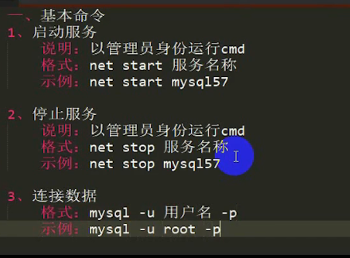

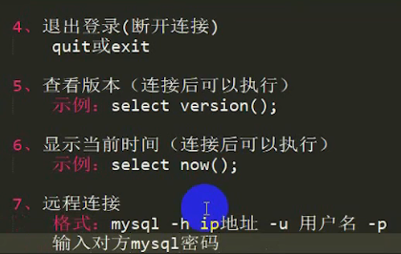

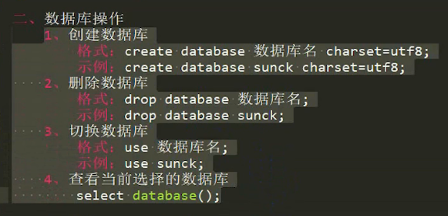

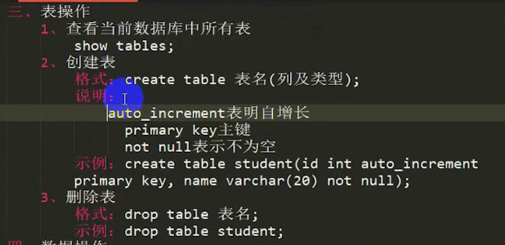

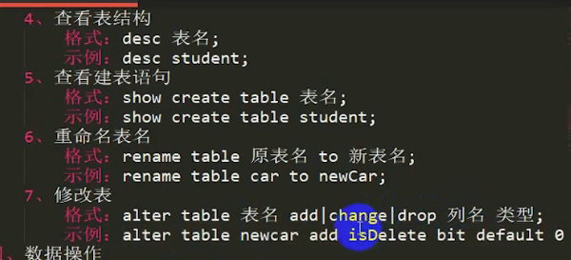

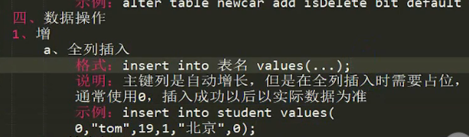

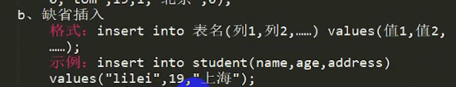

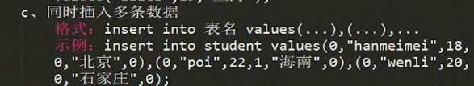

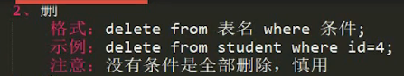

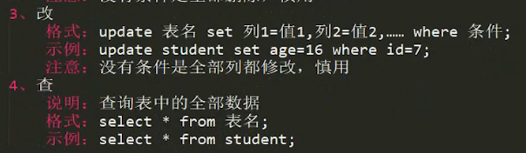

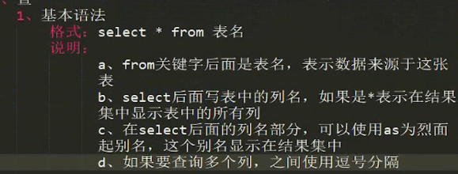

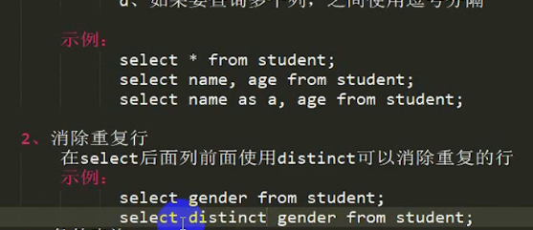

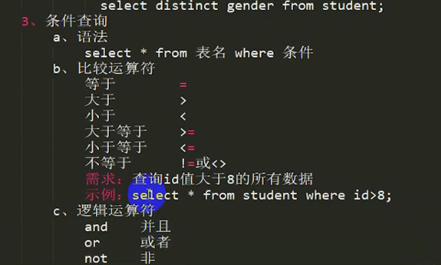

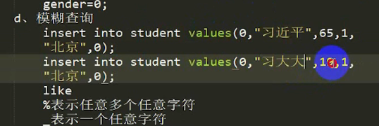

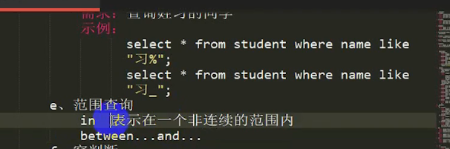

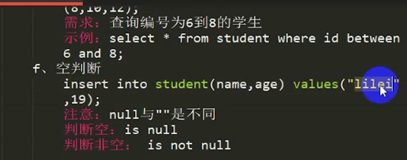

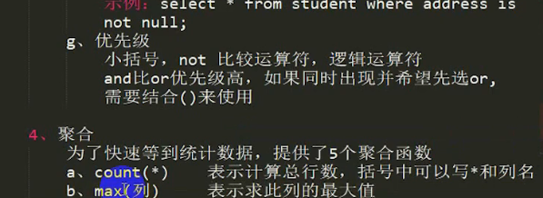

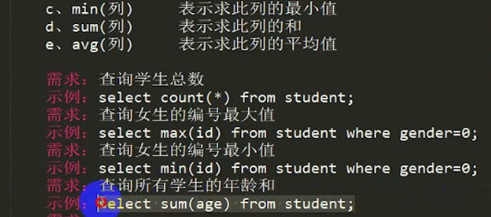

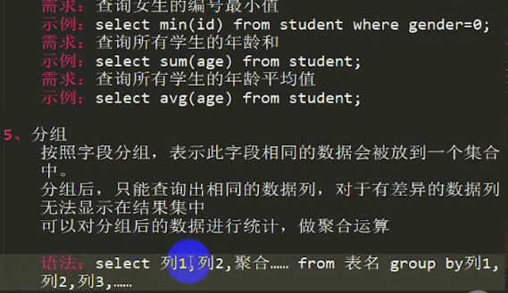

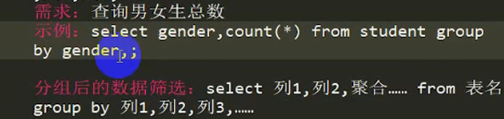

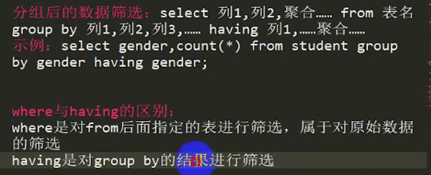

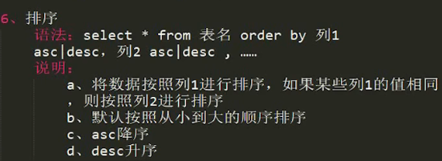

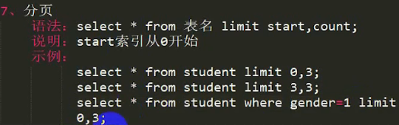

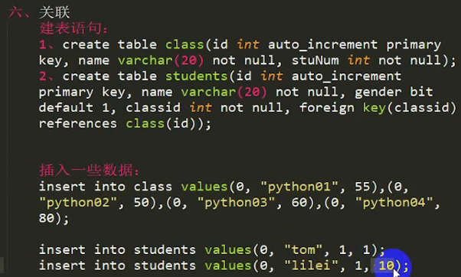

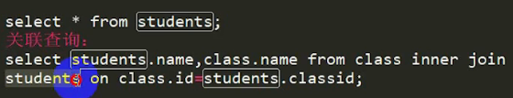

# 

# Mogodb

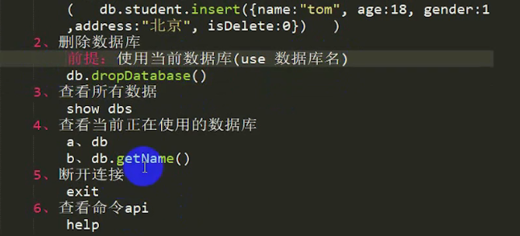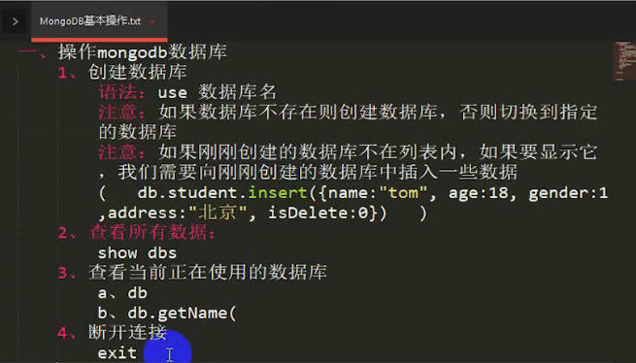

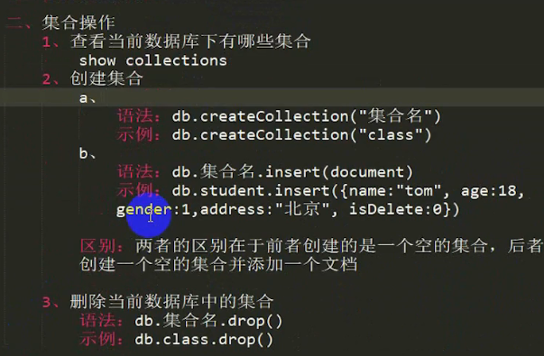

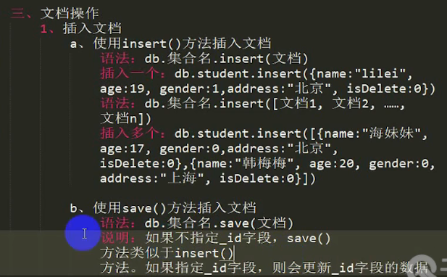

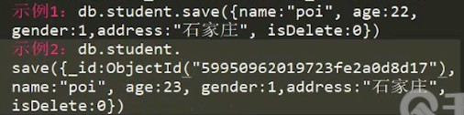

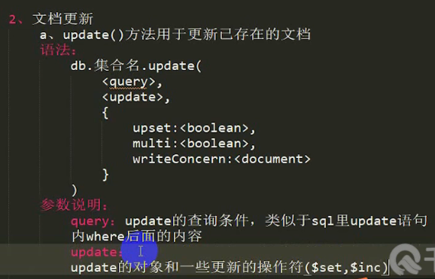

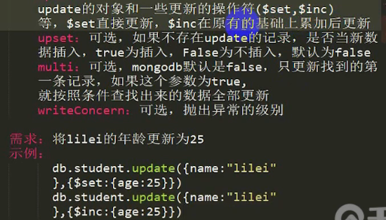

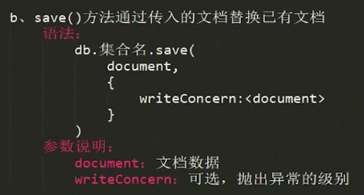

# 数据库SQLite3：

1、sqlite3本身不支持REGEXP，需要添加函数

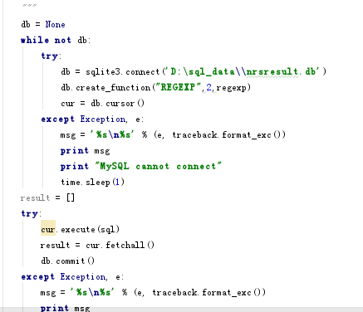

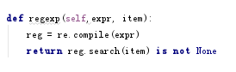

gerrit提交任务：

1、查看远程分支：git remote -v

2、添加远程仓库：git remote set-url origin ssh://zhubh@192.168.1.92:29418(gerrit上的ssh选项的内容)

3、push

计算机生成了可选文字:
zhubhajn-zhubh，仃NGI54/d/crn_script/nde/package_tool
gltremote—V
originhttp：//192．158．1．92：8082/nde(fetch)
originhttp：//192．158．1．92：8082/nde(push)
zhubhajn-zhubhI、54
/d/cm_script/nde/package_tool
gltremoteSet一ur1originSSh://zhubh@192.168.l.92：29418/nde
zhubhajn-zhubh，仃NCI54/d/crn_script/nde/package_tool
gltremote—V
originssh://zhubh@192.168.I.92：29418/nde(fetch)
originssh://zhubh@192.168.I.92：29418/nde(push)
zhubhajn-zhubh
，仃N54/d/crn_script/nde/package_tool
gltpushssh://zhubh@192.168.I.92：29418/nde
(master)
(master)
(master)
(master)

4、如果还是显示没有权限运行,出现下图错误：执行git config remote.origin.push HEAD:refs/for/master

计算机生成了可选文字:
zhubhajn-zhubh，仃NGI54/d/crn_script/nde/package_tool
Sgitpush
Countingobjects:4，done.
Deltacompressionusingupto8threads．
CompressingobJects：10〔（4/4〕，done.
WritingobJects：10〔（4/4〕，393bytes《0bytes/s,
Tot钔4(delta刃，reused0(delta0）
remote：Resolvingdeltas：10〔〔3/3）
remote：processingchanges：refs：1，done
TOSSh：//192．158．1．92：29418/
(master)
done.
！(remoteected]
HEAD一>refs/for/masters(branchmastersnotfound)
error：fai1edtopushsomerefsto'ssh://zhubh@192.168.I.92：29418/nde
zhubhajn-zhubh，仃NGI54/d/crn_script/nde/package_tool
Sgitconfigremote.origln.pushHEAD：refs/for/master
zhubhajn-zhubh，仃NGI54/d/crn_script/nde/package_tool
Sgitpush
Countingobjects:4，done.
Deltacompressionusingupto8threads．
CompressingobJects：10〔（4/4〕，done.
(master)
(master)
done.
Wrltlng
Tot4
remote：
remote：
re。
re。
re：
remote：
objects：10（4/4〕，393bytes《0bytes/s，
(delta刃，reused0(delta0）
Resolvingdeltas：1（3/3〕
Process1ngchanges：n已君1，done
warning:d4C90f7：subject>50characters;
N巳Changes：
http：//192。158。1。92：8082/#/c/nde/十/343
uSeShorterparagraph
changethenameofnodeandth
epathofnep_build.py
re：
TOSSh：//192．158．1．92：29418/nde
[n巳branch]
HEAD一>refs/for/master
zhubhajn-zhubh，仃NGI54/d/crn_script/nde/package_tool
(master)